



**本科学士毕业论文**

**基于微信小程序的餐馆点餐系统的设计与实现**

姓 名： 王佳星

学 号： 20151104822

院 系： 计算机与信息工程学院

年 级： 2015级

专 业：计算机科学与技术(嵌入式)

指导导师： 高宾

毕 业 论 文 目 录

摘要 2

1 绪论 2

1.1 选题背景 3

1.2研究现状 4

1.3 研究内容 4

2小程序需求分析 5

2.1 功能需求 6

2.2 页面UI需求分析 6

2.3 小程序硬件需求 6

2.4 小程序软件需求 6

3 小程序结构分析 8

4 小程序主要功能实现 9

4.1后台菜品增删改查实现 9

4.2 tmp图片上传实现 9

4.3 后台页面登陆实现 10

5 调试 10

致谢 11

参考文献 11

**全文共** 11  **页** 5190 **字**

基于微信小程序的餐馆点餐系统的设计与实现

计算机与信息工程学院 2015级嵌入班 王佳星 20151104822

指导教师 高宾 讲师

摘要 对于餐饮行业来说，怎样和客户建立直接简单并且有效的沟通是至关重要的，过去的商家需要做餐饮服务系统找到软件商的时候，软件商一般都是给单机版的餐饮系统等，单机版的餐饮服务系统于用户的交互性很差，导致用户的不满意也造成操作上的不便捷，而如今有了餐饮服务的小程序，在小程序上可以呈现出所有的餐饮的菜单和商家信息以及案列，想要用户通过小程序一目了然的看到，餐饮商家只需要去分享它即可。

关键词：[餐饮](http://www.cnki.net/kcms/detail/search.aspx?dbcode=CMFD&sfield=kw&skey=%e9%a4%90%e9%a5%ae" \t "http://www.cnki.net/KCMS/detail/_blank)；[微信小程序](http://www.cnki.net/kcms/detail/search.aspx?dbcode=CMFD&sfield=kw&skey=%e5%be%ae%e4%bf%a1%e5%85%ac%e4%bc%97%e5%b9%b3%e5%8f%b0" \t "http://www.cnki.net/KCMS/detail/_blank)；[点餐系统](http://www.cnki.net/kcms/detail/search.aspx?dbcode=CMFD&sfield=kw&skey=%e7%82%b9%e9%a4%90%e7%b3%bb%e7%bb%9f" \t "http://www.cnki.net/KCMS/detail/_blank)；

1 绪论

1.1 选题背景

移动互联网的诞生以及科技的迅速发展开辟了一个焕然一新的时代。随着移动通信的快速发展，移动通信也越来越受到人们的重视，同时人们普遍工作压力加重，在外就餐次数增多，点餐系统应运而生。而传统点餐系统又不能满足广大消费者的需求，O2O点餐系统诞生，较为成功的美团、饿了么、百度外卖，外卖三巨头的斗争从未消减，我们的生活似乎离不开网上订外卖，手机订外卖的场景，尤其是午饭需要有着落的学生和上班族就深有体会。但是随着互联网外卖进入下半场，流量红利期结束，外卖O2O平台的痛点日渐暴露。许多餐饮商面临着一个问题，这些靠钱引来的流量，一旦资金链断裂或补贴减少，客户跑的比来的要快，怎样培养一个顾客的消费习惯和忠诚度才是关键。而微信点餐系统犹如一支异军突起，吸引越来越多的餐饮企业青睐，意图拴住客户的“胃”和“心”。那么，微信外卖点餐与传统外卖点餐APP相比，到底有什么优势？

首先O2O平台传统的“薄利多销”和“做人气不赚钱”的营销方式是无法有效达到餐饮商家的理性需求。既要让利给消费者，可能还需要给平台提成返点，营销效果未必如意，一方面要和众多同时做优惠的商家竞争，另一方面客户选择自己可能是因为今天便宜，明天就会选择更便宜的商家，之后针对客户的反馈再作推广，他也难以接收到信息。这样的营销模式造成商家亏损严重，不能达到营销目的同时，可能还会导致商家赔钱。恶性循环下，就会有越来越多的商家缩减成本，偷工减料已达到盈利目的，就背离了餐饮业已客户为上帝的初衷。

和过去惯用的营销手段相比，无论是线上还是线下，小程序拥有的巨大优势是传统APP无法相比的，餐饮商家小程序的优势之一就是不需要用户去关注登录注册订阅，同时更不需用粉丝效应来引流，用户只需要在周边3-5公里主动进行搜索附件小程序，通过互动、营销、下单、成交一气呵成，这样的餐饮企业怎么会害怕没有客户呢？

所以我选择了微信点餐小程序做为我的毕业设计，主要有用户与商家（管理员）俩大模块，实现功能为：多个用户可以同时进行菜品添加、删减、查看等功能，商家可以进行菜品添加，菜品下架、商家公告等功能。通过提升交互性，吸引客户与商家互动，提升商家形象。

微信做为近几年来最火的通讯工具，腾讯同时对微信支付、摇一摇、搜一搜、看一看等功能添加的及时，让微信迅速成为人们日常生活中离不开的app之一，所以微信小程序应运而生并且迅速崛起。微信点餐利用微信营销等外界帮助实现了商家的自运营推广，商家只需要投入低成本的技术费用。另一方面，用户不需要下载庞大的点餐app进行点餐，相反利用微信便捷登陆便捷点餐以及便捷支付的功能更吸引用户，用户只需关注餐厅微信即可进行自助点单、付款等便捷消费，同时方便领取优惠，成为餐馆会员，还可以进行反馈评价和建议。商家方面，商家可以通过微信推送最新的商品活动以及优惠信息，通过简单、便捷、低价格的营销方式建立品牌形象，提升于用户的交互性，拥有更加良性的互动沟通平台。

1.2研究现状

据最新统计结果，微信已成为全民级移动通讯工具。根据腾讯 2018 年一季报数据，微信 及 WeChat 合并 MAU 达到 10.4 亿，超过 2017 年底我国 7.53 亿的手机 网民规模，微信已实现对国内移动互联网用户的大面积覆盖。截止到2017 年的统计数据显示微信登录人数已达 9.02 亿，较 2016 年增长 17%，平均每日发送微信次数为 380 亿，不难看出微信已经成为国内最大的移动流量平台之一。微信完全融入国内网民生活成为生活方式。微信占据了国内网民 23.8%的时间，排在第二位的腾讯视频仅占据 4.9%的时间，微信已经培养出用户高度的依赖性。《2017 年微信经济社会影响力报告》 报告显示 2017 年由微信驱动的信息消费达到人民币 2097 亿元，拉动流量消费达 1191 亿，拉动行业流量收入达 34%，微信已深入渗透至日常生活和商业之中。开启移动支付，丰富多样化服务入口。“微信支付”的上线，使微信具备移动支付能力。其后“红包大战”风潮，极大刺激了微信用户银行卡的绑定比率，大幅打通微信平台的支付环节；新版本的微信还增加“订阅号”与“服务号”功能，为用户提供了新的信息获取方式，满足用户在微信内即可获取资讯以及进行长文阅读的需求，并为企业和组织提供了基于微信平台开展营销和服务的渠道。

进入到移动互联网时代，人们更加注重方便快捷的生活方式。所以此系统将点餐与互联网相结合，如何避免柜面上繁琐的点餐和付款排队环节，让用户可以直观方便地进行点餐成为餐饮消费的一大热点，微信点餐于支付的结合相比传统去餐吃饭更加人性化，也更加注重用户体验。

1.3 研究内容

本系统与普通点餐系统的最大区别在于本系统是基于微信小程序的点餐系统。选择微信小程序,一方面是因为微信已成为最受欢迎的移动社交工具之一,可以为餐饮店的营销提供天然的优势；更重要的原因是基于微信小程序的点餐系统能够轻松的进入用户的移动设备中，而避免了移动应用过于庞大给用户带来的不便。其中点餐系统提供餐饮店点餐相关的基本需求,餐饮店只需要通过自己绑定的微信号或者邮箱即可进行管理已绑定的小程序，例如添加餐馆的菜品菜系，根据不同季度食材价格的不同进行修改菜品价格、下架菜品等功能。

研究内容主要为UI 层，业务逻辑层，数据访问层，目前三层架构的思想已经很成熟。研究三层架构，有助于理解软件系统架构。

数据库的设计以及优化：怎样设计出满足需求的数据库是本系统的设计关键，所以针对数据库的设计，需要结合实际的应用需求以及理论知识，建立出满足需求的数据库，并且，在后期的维护中，从查询数据库中表的数据来探讨数据库的查询的优化方法，例如在模糊查询中是否使用索引，以及建立索引之后的效率会相对于没有建立时的不同，需要深入的研究数据库的设计和优化。

用户体验和界面的友好性研究：本系统主要于JavaScript对后台进行编写 ，前端使用微信自带开发者工具进行编写，微信开发者工具自带很多API接口方便开发者使用，这样一来大大提高用户体验和用户交互性。对于与用户界面以及操作方面进行研究，让界面更加美观，操作更加方便快捷，使得用户交互性和用户体验有了进一步提高。

用户权限研究：为达到权限的安全、用户权限分配合理以及方便餐馆对人员进行管理，系统将会对角色进行权限管理，每个角色都有不同的权限。

设计思路

基于javaweb以及微信自带开发者工具进行编辑项目，主要实现用户点餐，以及餐馆公告轮播，商品的添加与下架，以及商品数量控制。提高用户体验度等。

2 小程序需求分析

小程序的需求分析在小程序的建设与发布起到了至关重要的作用，小程序的需求关系到小程序的功能开发，只有确定了小程序的需求，才能更好的为用户提供服务，更加有效率的开发。我这次准备开发一个后台管理系统，用于配置发布菜单，管理点餐的用户以及菜品。

2.1 功能需求分析

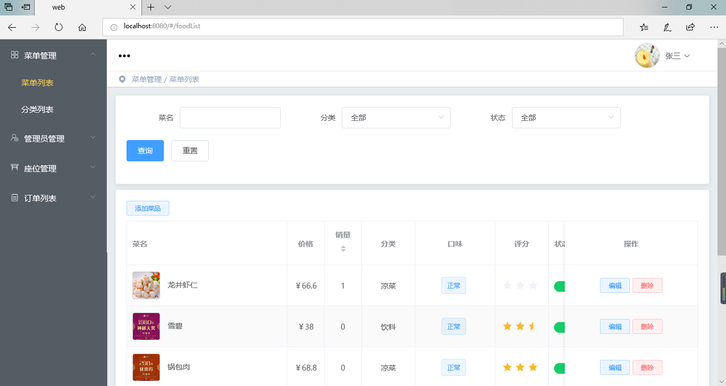

2.1.1菜单管理

在菜单列表中，我们可以进行菜品得增删，在添加菜品时可以通过标签进行对菜品管理以及分类，在状态栏可以对菜品有无进行控制。在第一栏中，我们可以进行多类查询，例如菜品是热菜还是凉菜，菜名的查询等等。

2.1.2用户管理

在订单列表中，我们通过用户订单记录用户下单详情统计到数据库中，通过统计信息可以对数据进行分析用户最喜爱口味、销量最好的菜品、人流量最大时间段等等，方便商家对餐馆进行调整。

2.1.3权限管理

在管理员管理一栏中，我们可以对管理员进行添加删除以及是否可以登陆后台系统等操作，方便商家对店员的管理，提升管理效率。

2.2 页面UI需求分析

页面设计采用常规的上中下布局，上面为标题部分可以放logo和标题，中间分为两栏左边为导航栏，右边为显示的内容，底部为餐馆信息名称等。页面主体风格简洁大方，功能简洁明了。

2.3 小程序硬件需求

一台计算机（CPU 1.5HZ以上），因为采用微信开发者工具开发，在调试过程中低于此值会有卡顿。

2.4 小程序软件需求

2.4.1 开发工具

开发工具使用微信开发者工具进行开发，微信工具集成了chrome浏览器的开发者工具，其中有一个控制台，提高了开发效率。

2.4.2 Node.js

Node.js 是运行在服务器端基于Chrome V8引擎的JavaScript运行环境，使用的是CommonJS规范，而我们需要使用其包管理功能以及其模块化开发，即：npm，它是全球最大的开源库生态系统，我们进行开发时会用到许多包，我们可以通过‘npm install 包名’进行安装。

2.4.3 vue.js

Vue.js是一套最新的渐进式框架，为本次项目使用的主要框架，他与其他框架不同的是，它只关心视图层的开发，采用MVVM设计模式，自底向上开发，通过封装组件，抽离公共部分，实现代码的复用性，降低代码的耦合性。由于vue.js是基于前后端分离模式开发的，因此在开发难度上也大大降低，可以快速的搭建出网站的基本框架，后端只需要提供接口即可。

2.4.3 vue-router

使用vue构建单页面应用时，常常引入vue-router来进行渲染组件，我们使用vue构建项目会封装很多组件，但是组件需要放到哪里，什么时候用，就需要通过vue-router实现，引入vue-router之后，我们只需要将组件映射到路由，然后需要哪个组件，就把哪个组件渲染到页面即可。

3 小程序结构分析

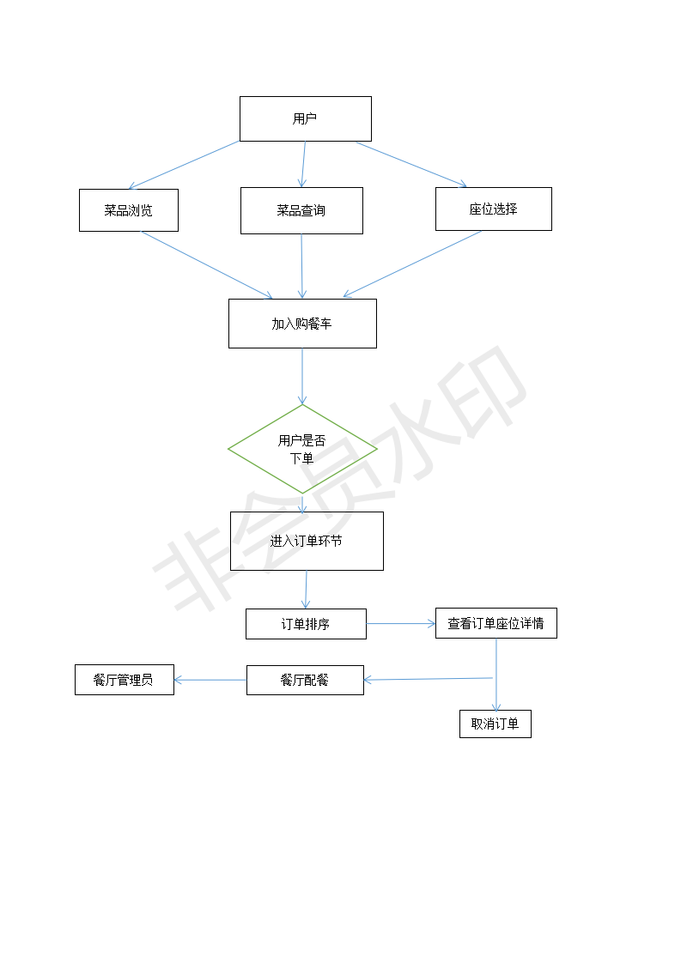

小程序的页面首先要功能齐全，尽可能满足客户所有需求，并且有人性化的设计，能够吸引客户。前端：小程序是用微信开发者工具进行开发。微信开发者工具提供多种开发者工具，使开发变得简单。后台：主要用js进行后台开发。网站的左边是导航栏，右边为显示的内容，类似于tab选项卡。左边每一个导航都为一个组件，将每个组件映射到路由，点击即可将路由对应的组件渲染到右边的区域。

如果要添加新的功能，可以封装新的组件，将组件映射到路由，然后渲染页面即可，要想删除某个功能也可以直接隐藏掉组件即可，这样极大的方便了代码的维护性并且逻辑清晰。

4 小程序主要功能实现

4.1 后台菜品增删改查实现

菜品的增删改查的实现是通过sql语句：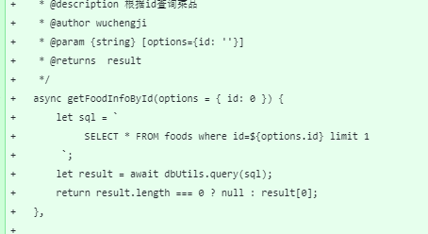

以上为根据id查询菜品，若想通过菜品名查询菜品的sql语句为：let sql = `

SELECT * FROM foods where name='${options.name}' and status not in (2) limit 1 `;

4.2 tmp图片上传实现

在后台中可以实现用户头像、菜品展示图片等图片上传功能，若将图片等文件存储到数据库的话，对数据库消耗非常大，所以我们可以通过tmp本地临时文件夹将文件先存储到本地临时文件夹tmp然后上传到oss，在本地数据库中只需要存储一个图片地址即可，这样极大提高了系统性能。

4.3 后台页面登陆实现

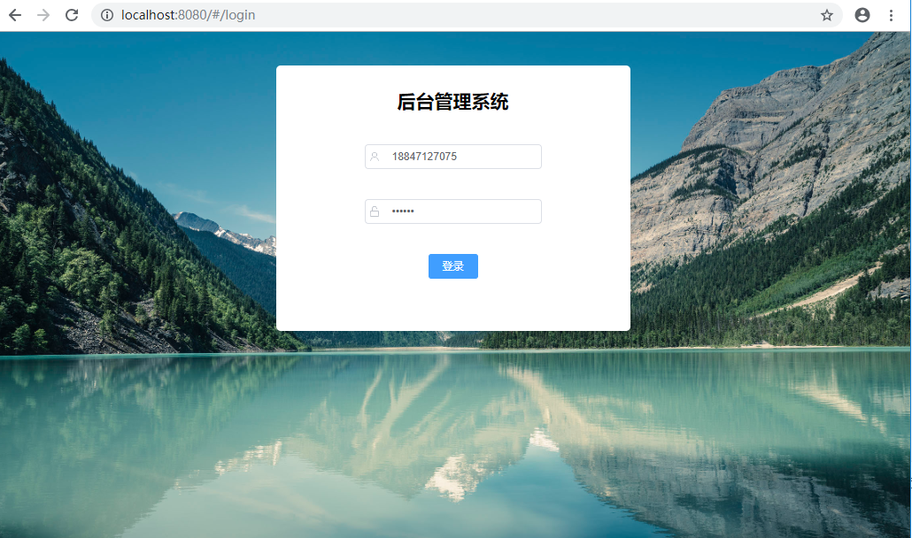

首先在sever文件夹中按shift+鼠标右键空白处打开Powershell黑窗口，第一次打开时由于很多插件没有进行下载安装，所以我们要通过命令npm install对插件进行下载安装，然后通过命令npm run dev运行sever端，同样的操作在web文件夹也要进行，通过黑窗口运行了前后端，我们可以看到web端有网络地址即为我们的后台管理系统，浏览器会自动打开网页进入我们的登陆页面。

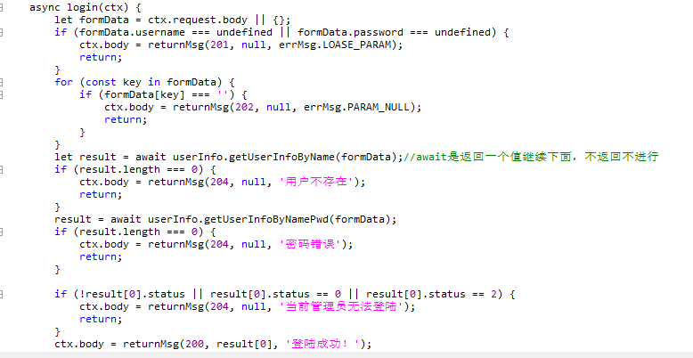

await是类似于一个拦截，其作用是判断上一条语句是否传递了值，若传递了值则继续运行代码，若没有传递则停止运行。所以我们的第一条判断语句为用户名和密码是否为空。

5 调试

我们在写代码的时候需要边写边调试，但是我们不能一调试就打包代码，这样太费事了，我们可以通过命令npm run dev 来启动项目，当启动之后，我们在浏览器输入localhost:8080即可查看到我们的网页，端口号可以在webpack中进行配置，我们每次写完代码，按保存时候，浏览器会自动刷新页面（热更新），很方便调试。

致谢

本文于二零一八年三月十八日写完，在此期间，由于自身的学识短浅，对一些技术点的掌握还不够熟练，得到了高斌老师的耐心指导，在此表示由衷的谢意。

参考文献

[1] 李丹.[基于Android平台的无线点餐系统的设计与实现](http://www.cnki.net/kcms/detail/detail.aspx?filename=1012498810.nh&dbcode=CMFD&dbname=CMFD2013&v=MDU1NjZROXVSUmw3RTBJUG5ibXd4QTFlTHFWUmJ1WVp1NXRGU3JzVkYyNkhMZXhGdG5OcitBMFkrZ09EWA==" \t "http://www.cnki.net/kcms/detail/frame/_blank)[D].北京邮电大学 2012

[2] 李蕾,高海珍.[微信:3亿用户的背后——本刊专访微信团队](http://www.cnki.net/kcms/detail/detail.aspx?filename=XWXZ201304015&dbcode=CJFQ&dbname=CJFD2013&v=MzExNTFNcTQ5RVlZUitDMzg0emg0WG5EMExUZzJYMmhzeEZyQ1VSTEtlWitkb0Z5SG1VYjNCUFRyVGRMRzRIOUw=" \t "http://www.cnki.net/kcms/detail/frame/_blank)[J].新闻与写作. 2013(04)

[3] (美) 罗布 (Rob,P.),(美) 科尼尔 (Coronel,C.),著.数据库系统设计、实现与管理[M]. 清华大学出版社, 2012

[4] 朱明坤.[移动互联时代 手机点餐的生机](http://www.cnki.net/kcms/detail/detail.aspx?filename=CYSJ201204010&dbcode=CJFQ&dbname=CJFD2012&v=MDg4OTBQTXE0OUVaSVIrQzM4NHpoNFhuRDBMVGcyWDJoc3hGckNVUkxLZVorZG9GeUhtVWIzQkpqVFlaTEc0SDk=" \t "http://www.cnki.net/kcms/detail/frame/_blank)[J].餐饮世界.2012(04)

[5] 肖志辉.[移动互联网研究综述](http://www.cnki.net/kcms/detail/detail.aspx?filename=DXKX200910012&dbcode=CJFQ&dbname=CJFD2009&v=MTY3MTdoc3hGckNVUkxLZVorZG9GeUhtVWIzQklUWEFkckc0SHRqTnI0OUVab1IrQzM4NHpoNFhuRDBMVGcyWDI=" \t "http://www.cnki.net/kcms/detail/frame/_blank)[J].电信科学.2009(10)

[6]CSDN博客：https://gitee.com/zhongyoucong

**Android-Based Memo System**

Computer and Information Engineering College 2015 WangJiaXing 20151104822

Directed by GaoBin Lecturer

**Abstract** For the catering industry, how to establish direct, simple and effective communication with customers is very important. In the past, when businesses need to do catering service system to find software vendors, software vendors generally give the single version of catering system, etc. The single version of catering service system has poor interaction with users, resulting in user dissatisfaction and inconvenience in operation, such as Now there is a small program of catering services, in the small program can present all the menu and business information of catering and case lists, want users to see at a glance through the small program, caterers only need to share it.

**Keywords** Food and beverage; Wechat program; Order system;